臺北市芳和實驗中學114學年度第3次正式教師甄選簡章
經本校114年6月30日教師評審委員會審查通過
一、依據
（一）教師法
（二）教育人員任用條例暨施行細則
（三）師資培育法
（四）高級中等以下學校教師評審委員會設置辦法
（五）臺北市立高級中等以下學校教師甄選作業要點
（六）臺北市芳和實驗中學實驗教育計畫
二、學校簡介
（一）《學校型態實驗教育條例》公布實行後，107學年起，本校成為臺北市第一所由普通公立國中轉型為公辦公營的實驗國中，以「基本學力奠基、多元能力開發、跨域主題思考」為方向，規劃以探索學習(Expeditionary Learning)為主軸、多元智能(Multiple Intelligences)為脈絡、全人教育(Holistic Education)為目標之學校型態實驗教育方案。110學年度起增設高中部，成為6年一貫實驗完全中學。
(二)本校以「探索、跨域、遠征」的實驗教育基地為願景，發展「探索式學習學校」(Expeditionary Learning School，簡稱ELS)之各項「學習遠征」(learning expeditions) ，建構學生與真實世界連結所需之知識與能力，並透過學習任務引導學生探索自立的態度。透過特有3學期制的【核心課程】、【探索課程】、【自我探索】三大主軸：以「核心課程」的國英數社自課程厚植基本學力；「探索課程」運用過去經驗，連結未來生涯，開展學生學習的廣度與深度；輔以「自我探索」強化自主學習及領導潛能發展，並以「城市議題」為課程核心，透過真實體驗、深度探索，培養學生具備能解決真實城市問題的思考力及行動力。最後透過「學習慶典」，整合與展現學習成果，達成「學習遠征」之目標。另藉由高強度體能訓練與「外展活動」，引導學生在過程中不斷克服挫折與挑戰，進而自我發現、建立其品格力，發展「自律負責、創新探索、傾聽合作、感恩服務」的學生圖像，營造具探索體驗、團隊合作、自我實現的學校文化，期以落實「尊重個別學習需求、延展學習探索情境、點燃主動學習熱情」之實驗教育願景。
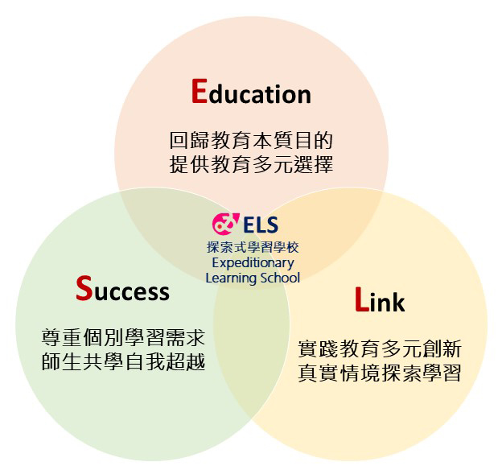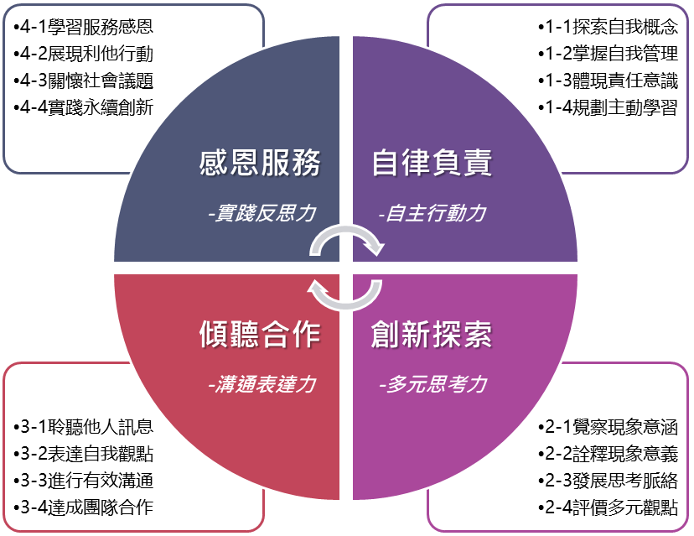

三、本校教師工作要求與應盡義務
本校為學校型態實驗教育學校，採三學期制，部分課程不使用出版社教科書，教材、教學資源與學習資源需由教師自編；教師工作除依教師法等相關教師工作義務規範外，並應遵守下列事項︰
（一）課程設計與學習教材
每學期的核心課程、探索課程、自我探索課程與芳和外展之課程內容與學習教材，皆由本校教師共同設計與開發。
（二）進行跨領域備課與教學
【國中部】
1.導師任教課程：本科教學、專題探索課程、適性探索課程與領導探索課程等。
2.專任教師任教課程：本科教學、專題探索課程、適性探索課程等。
【高中部】
1.導師任教課程：本科教學、研究方法課程、專題研究課程、永續議題選修課程、書報討論課程、領導探索課程、自主學習課程等。
2.專任教師任教課程：本科教學、研究方法課程、專題研究課程、永續議題選修課程、書報討論課程、自主學習課程、社團等。
（三）協同教學與觀課對談
【國中部】
本校的專題探索課程以年級為單位，由該年級導師及各領域教師協同教學，透過學生分組、課程分組及個別化學習等方式，引導學生逐步擁有自主學習的能力；此外，教師間除協同教學外並重視說課、公開觀課與議課，以瞭解學生學習狀況並調整教學策略。
【高中部】
本校高中部課程重視合科、跨領域的知識統整與實作並重，以閱讀、探究、提問、討論、實作、發表為主的PBL主題式教學為主；教師間除跨域備課、協同教學外，並重視說課、公開觀課與議課，以瞭解學生學習狀況並調整教學策略。
（四）協助學生策劃學習慶典
本校每學年之第三學期有綜合形式之學習成果展示，教師需協助學生進行成果展之策劃等相關事宜。
（五）陪伴學生挑戰外展課程
本校參考外展精神(Outward Bound)，設計獨有的芳和外展課程，鼓勵學生跨越舒適圈、跨越自我設限、提升內在心理素質，教師需陪伴學生共同參與活動，成為學習夥伴。
（六）建置學生學習歷程檔案
本校以質性評量方式為主，建置「學生學習歷程檔案」，運用質性的檢核方式，記錄學生學習歷程、引導學生逐步成長。
（七）參與教師群組/IAP會議
1.滾動修正主題式課程
2.教師協同教學討論
3.學生學習需求分析
4.全校性共同事務討論
（八）持續性專業成長與發表
透過每月固定之專業成長活動及學期間假期之共備、參訪與工作坊，精進教師教學、建立同儕默契並持續更新實驗教育新思維；此外，藉由研究與發表，分享實驗教育理念與實務。
（九）支援行政工作
本校教師除導師外，均需兼任或支援行政工作（例如：辦理專案計畫、招生、教育參訪、閱讀推動、山野戶外教育、國際教育、食農教育、外展活動、親職教育等），全體教師工作量力求均衡，以達成教學知能共同成長，學校整體運作順暢。
四、甄選科目及錄取名額
科別 | 正取  名額 | 備取  名額 | 備註
高中自然  (物理或地球科學) | 1名 | 擇優錄取0-2名 | - 需長期兼任導師(並同時肩負「課程諮詢師」任務)  - 工作內容除了高中部課程外，需視情況兼授國中部課程。  - 具雙語授課能力尤佳  - 具本土語言相關證照尤佳  - 高中自然科採跨科教學，需教授物理及地球科學內容。
五、報名資格
(一)符合教育人員任用條例第13條各款資格者。
(二)無教師法第19條及教育人員任用條例第31條、33條情事者 。
(三)應試者應具有該教育階段科（類）合格教師證書者，但92年8月1日前取得前述教師證書者，其教學應無連續中斷超過10年以上。
(四)具有中華民國國籍之國民； 依據臺灣地區與大陸地區人民關係條例第21條，大陸地區人民來臺定居設籍未滿 10年者，不得參加甄選。
(五)無臺灣地區與大陸地區人民關係條例第9條之1所定情事，並未在中國大陸設有戶籍、領用中國大陸護照、身分證、定居證或居住證。
(六)未具雙重或多重國籍，且未達「公立學校教職員退休資遣撫卹條例」規定之屆齡退休條件。
附註：凡未符合報名資格而報名者，如涉及刑責應自負法律責任，如於報名時未及時發現或持偽造證明文件，於錄取聘任後亦應無條件取消錄取資格或解聘之。
六、辦理日期
（一）公告日期：114年7月1日(星期二)。
（二）報名日期：114年7月1日(星期二)08:00至114年7月8日(星期二)12:00（逾時不受理，同時具有2科以上教師資格者，請擇1科報名）。
（三）甄選日期：
1.初試：114年7月9日(星期三)。
2.複試：114年7月15日(星期二)。
七、初試報名方式及時間、地點：
(一)初試報名方式：一律採線上報名；不受理親自（委託）或通訊報名。
(二)初試報名系統開放及繳費時間：
114年7月1日(星期二)08:00至114年7月8日(星期二)12:00止
(三)初試報名系統操作流程：
- 由本校首頁（https://www.fhehs.tp.edu.tw）之公告連結登入，或直接進入本校教師甄選報名系統（https://web.jhenggao.com/iTSelection/login.aspx?s=333304）。
- 登入報名系統後，依系統欄位指示填入相關資料，並上傳最近三個月內之2吋正面半身脫帽數位相片檔。
- 依系統產生之繳費說明完成繳費。
- 注意事項：
  - 完成繳費後始完成線上報名手續。
  - 經由本校網路報名系統取得個人繳費帳號，1組繳費帳號僅提供1人報考1個科別使用。
  - 初試報名費新臺幣300元整（轉帳手續費需自行負擔），於繳費後不得以任何理由要求退費。(通過初試者另於書面驗證時繳交複試報名費300元)
  - 僅受理 ATM 轉帳繳款，轉入銀行別請選臺北富邦銀行（銀行代號012），切勿臨櫃繳款。請於報名時間內完成匯款，逾時不予受理。
  - 繳費完畢，請保留轉帳收據或憑證，以備查考。
  - 完成繳費後，請於114年7月8日（星期二）12:00後自行於甄選系統列印准考證（本校不提供列印服務），憑證參加初試（列印時印表機紙張請設定為橫式）。
  - 領有身心障礙手冊(在有效期限內)，或持有衛生署公告之身心障礙鑑定醫療機構診斷證明書之應考人，得於初試報名時申請應考服務，並請繳交申請表(附件4)及身心障礙手冊正反面電子檔，7月8日12:00前以電子郵件傳送至 333304h@fhehs.tp.edu.tw，逾期恕不受理；惟實際提供服務方式仍須視個別情形審核後，另以電子郵件個別通知。
(四)諮詢電話：
報名資格：本校人事室02-27321961 分機106、116
報名系統：本校課程發展中心 02-27321961 分機201

八、書面驗證時間及方式：（通過初試者需完成以下程序）
(一)驗證時間：114年7月14日（星期一）09:00至15:00止完成繳驗證件及資料。
(二)驗證地點：本校1棟1樓人事室。
(三)繳驗相關證明文件：(請考生自行準備足夠的份數，本校不提供影印服務)。
- 報名表（自報名系統列印）1式10份
- 複試報名費300元
- 個人自傳（格式如附件1）1式10份
- 簡述相關經驗(照片文字並陳，格式自訂1式5份)
  - 專題研究或PBL課程發展與執行經驗
  - 自主學習陪伴經驗
  - 除了教育工作外，平時關注的全球或社會議題
  - 戶外活動經驗
- 切結書（附件2）
- 委託報名者繳交委託書（附件3）。
- 繳驗相關證明文件：
- 國民身分證。
- 合格教師登記證（證書）。
- 學歷證件：
①畢業證書（大學以上）影本(凡持國外學歷證明者，請繳交畢業書中文翻譯本，並須繳驗駐外單位查學歷屬實文件及經主管教育行政機關認定具有中等學校教師資格之證明文件，始得報名且不以切結方式要求事後補送件)。
②相關經歷之服務證明(或離職證明)。教育學分證明、專門科目學分證明。
- 服役證件（無則免附）。
- 最近5年成績考核通知書。
- 實習教師檢附實習教師證明及114年8月23日前能取得合格教師證書之切結書。
- 通過高級中等以下學校及幼稚園教師資格檢定考試教師檢附修畢師資職前教育證明書及114年8月23日前能取得合格教師證書之切結書。
- 其他相關證明文件：A.身心障礙手冊 B.曾任選手並得到市級、全國級或世界級獎牌證明 C.英文能力檢定證書 D.本土語言相關證書
以上證明文件應依序夾訂成冊，正本當場驗還，另繳交影本1份（以A4規格影印）備查，由收件人員簽收。證明文件如有偽造，縱因甄選前後未能察覺而予錄取，一經查證屬實，立即予以解聘並追究當事人相關法律責任；應聘後無法取得合格教師證書者，亦予以解聘。
九、甄選方式
(一)初試（筆試）：初試錄取者，始得參加複試。
- 方式：採筆試方式，請攜帶藍色或黑色墨水的筆應試。
- 範圍：
（1）高中自然科(物理或地球科學)：
本校自然必修課程包含了物理、化學、生物、地科4門學科與探究實作課程，每學期4學分(2學分以物理及地科為主軸、2學分為化學及生物為主軸)。授課方式為專題式探究教學，學習內容為自然領綱內學科知識為主，以觀察城市議題或是現象開始，透過探究式學習的歷程，同時學習學科知識與探究能力。請參考領域課程主題說明(關鍵理解及關鍵問題)並輔以探究式學習的歷程，回答下列兩大題以及其他專業試題（考試當場公布）：

A.將自然領綱物理、地球科學課程的學習內容解構之後，安排在十及十一年級教授(以必修第五階段內容為主，可使用選修的學習內容)。
- 挑選十年級第三學期其中一個單元撰寫融合物理與地球科學的簡易教案(三至四週)。教案內容須包含
- 單元活動主題
- 學習目標
- 對應課綱「學習內容」與「學習表現」(寫代碼即可)
- 課程與核心概念「文化」的關係
- 課程進行脈絡
- 學習活動及所需的時間
- 單元檢核點
- 學生先備狀況。(30%)
B.以相同主題進行跨領域整合，是芳和的核心課程進行橫向連結的方式。請以「氣象及氣候」為跨領域的主題，設計十一年級第三學期，三週共20節，在各核心課程實施的跨領域課程。請說明:
- 課程涵蓋的領域(至少包含自然、社會領域)
- 課程名稱
- 如何從真實的情境出發，引發學生的好奇?
- 學生探究的歷程為何?(老師與學生的角色)
- 請說明在學生探究的歷程中是怎麼進行跨領域的連結?學生在各領域所需要用到的知識與能力為何?
- 最終的表現任務與評分規準。(20%)
C.自然科專業一題(考試當場公布)(40%)
- 筆試內容書寫於本校提供之答案卷上，雙面皆可書寫，應考人不得要求增加用紙。
- 教案設計需加註學校本位素養指標(學生圖像)之對應。
- 本校學生圖像、國高中課程地圖及領域課程主題等參考資料如附錄
- 審查指標：
  - 符合本校實驗教育理念。（30%）
  - 課程設計符合核心概念且具完整性與可行性。（70%）
- 其他注意事項
  - 報名人員皆須參加初試，不另行公告通知。
  - 報名者請於7月8日(星期二)17:00以後上本校網站查閱試場。
  - 請攜帶准考證及有照片之證件1張(如身分證、健保卡等)應試。
  - 初試成績依高低順序擇優錄取考生參加複試，至多錄取8人。初試成績不列入複試成績計算。初試同分時，均予錄取參加複試。
(二)複試：
1.高中自然：教學演示、口試
(1)第一階段考試方式：教學演示(本科教學內容為主)。
A.時間：每位應考人15分鐘。
B.方式：
高中自然科：以高中自然相關主題與篇章為範圍（版本不限），當場抽題。
C.演示器材：公告於複試應考人員注意事項中。
(2)第二階段考試方式：口試。
A.口試時間：每位應考人15分鐘。
B.口試內容：以實驗教育、課程設計及班級經營為主。
(3)成績計算：
A.凡進入複試者，初試成績不再採計，以複試成績高低依序錄取。
B.教學演示50%，口試50%。
2.請攜帶准考證及有照片之證件1張應試(如身分證、健保卡等)。如欲繳交個人自述或著作、獎狀等資料，可於口試時自行攜帶交由甄選委員。
3.錄取：依總成績高低擇優錄取，複試成績未達80分者得從缺。甄選同分時，依下列順序優先錄取之
- 身心障礙人士。
- 原住民。
- 修習特殊教育3學分以上或修習特殊教育54小時以上者。
- 具有通過英文能力檢定(參考臺北市政府教育局修訂之國民中小學及幼兒園教師英語能力符合相當於CEFR語言參考架構B2級之各項英語檢定考試標準對照表，達B2標準以上)證書者。
- 曾任選手並得到市級、全國級或世界級獎牌者。
若上述條件亦相同時，則依照口試成績高低依序錄取，若口試成績相同者，則依學、經歷由教師評審委員會議決。

十、甄選時間地點與榜示
＊各應考人應攜帶准考證及有照片之證件1張應試。
(一)初試
項目 | 筆試
日期 | 114年7月9日(星期三)上午
時間 | 8:30預備，09:00至11:30筆試
地點 | 臺北市芳和實驗中學（地址：臺北市大安區臥龍街170號）
榜示 | 時間：7月10日(星期四)18:00後，同步提供線上查詢成績  地點：本校網頁  成績查詢：本校教師甄選報名系統（https://web.jhenggao.com/iTSelection/login.aspx?s=333304

(二)複試
項目 | 教學演示、口試
日期 | 114年7月15日(星期二)上午
時間 | 08:30起進行抽籤、教學演示及口試
地點 | 臺北市芳和實驗中學（地址：臺北市大安區臥龍街170號）
榜示 | 時間：7月15日(星期二)18:00後，同步提供線上查詢成績地點：本校網頁  成績查詢：本校教師甄選報名系統（https://web.jhenggao.com/iTSelection/login.aspx?s=333304）
十一、成績複查
（一）初試複查時間：114年7月11日(星期五)上午9:00至12:00。
（二）複試複查時間：114年7月16日(星期三)上午9:00至12:00。
成績複查請檢附准考證、身分證親自向本校課程發展中心以書面方式（附件5）提出申請，並以一次為限；並不得要求重新評閱、提供參考答案、閱覽或複印試卷。亦不得要求告知甄選委員之姓名或其他有關資料。
（三）本校教師評審委員會授權由課程發展中心及人事室處理成績複查相關作業。
十二、錄取人員分發及報到日期、地點、聘期
（一）錄取人員於114年7月18日（星期五）12:00前，攜帶身分證、學經歷證明正（影）本文件，至本校人事室辦理報到，逾期報到以棄權論；如為現職人員應同時檢附原服務機關(學校)離職證明書或調校同意書(附件6)，否則視同未報到不予聘任，由備取人員依序遞補，當事人不得異議。
（二）錄取老師自114年8月1日起聘。
（三）經甄選錄取者，其教師資格報請教育主管機關審查未通過者，取消其錄取資格，不得異議。
(四)繳交中央主管機關會商中央衛生主管機關認可之醫療機構健康檢查表（含最近3個月內胸部Ｘ光檢查），且應包含勞工健康保護規則附表之健康檢查項目。健康檢查表內容應包含：
1.作業經歷、既往病史、生活習慣及自覺症狀之調查。
2.身高、體重、腰圍、視力、辨色力、聽力、血壓與身體各系統或部位之身體檢查及問診。
3.胸部Ｘ光（大片）攝影檢查。
4.尿蛋白及尿潛血之檢查。
5.血色素及白血球數檢查。
6.血糖、血清丙胺酸轉胺脢(ALT)、肌酸酐(creatinine)、膽固醇、三酸甘油酯、高密度脂蛋白膽固醇之檢查、低密度脂蛋白膽固醇之檢查。
7.其他經中央主管機關指定之檢查。
十三、本簡章未盡事宜，悉依相關法令及本校教師評審委員會決議辦理之；如有補充事項，將公告於本校網站。
十四、附則
（一）凡經錄取者，不得拒絕學校所安排之兼任職務，如導師、行政工作及協助校務工作，並參與行動研究及教學輔導、製作教學網頁及多媒體教材、發表教學創新設計……等。
(二)應屆實習期滿取得合格教師資格之公費教師，如有意參加甄選，應主動切結於錄取後賠償公費，並撤銷原縣市（校）分發，並於當年8月10日前向原師資培育機構償還公費並取得證明，始予聘任。
(三)為兼顧應試者於申辦教師證書期間報名教師甄選之需要，對當年度實習教師，應檢附修畢師資職前教育課程證明書或實習教師證書及當年8月底前取得合格教師證書之切結書，始得同意報名。
(四)參加教師甄選經公告錄取，因服法定役無法報到者，應保留錄取資格。
(五)繳驗之證明文件如有偽造或不實者，取消甄選及錄取資格，法律責任由應試者自行負責。
(六)經甄選錄取者，應繳交中央主管機關會商中央衛生主管機關認可之醫療機構健康檢查表（含最近3個月內胸部Ｘ光檢查），且應包含勞工健康保護規則附表之健康檢查項目；如未繳交者，註銷錄取資格。
(七)經甄選錄取者，須同意本校依「性侵害犯罪加害人登記報到查訪及查閱辦法」查證，如經查證登記為性侵害犯罪加害人者均予以註銷錄取資格。
（八）經錄取而逾期未報到者，視為棄權，不得以任何理由申請保留。
（九）如遇天然災害或不可抗拒之因素，而致上述日程需作變更或無法辦理時，於本校網站公告。
（十）因應傳染性疾病等防疫措施，依相關規定辦理，必要時公告於網站。
（十一）不開放親友陪考，非應試人員不得進入校園。
（十二）本簡章各項通知經上網公告後，不得以通知未送達提出異議。
十五、相關網站網址
- 臺北市芳和實驗中學網站：www.fhehs.tp.edu.tw
- 教育部全國高級中等以下學校教師選聘網：http://tsn.moe.edu.tw
十六、申訴方式
申訴專線：02-27321961轉106
申訴信箱：106322臺北市大安區臥龍街170號（信封請以掛號並註明：臺北市芳和實驗中學教師評審委員會收）

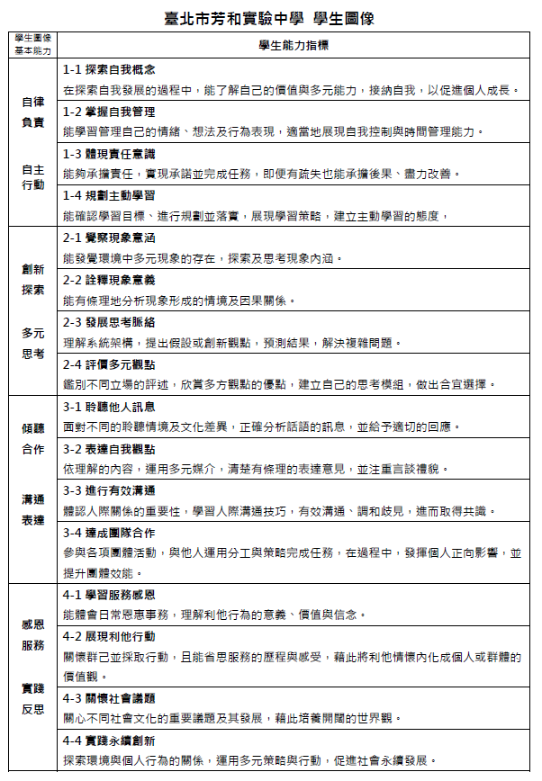
附錄

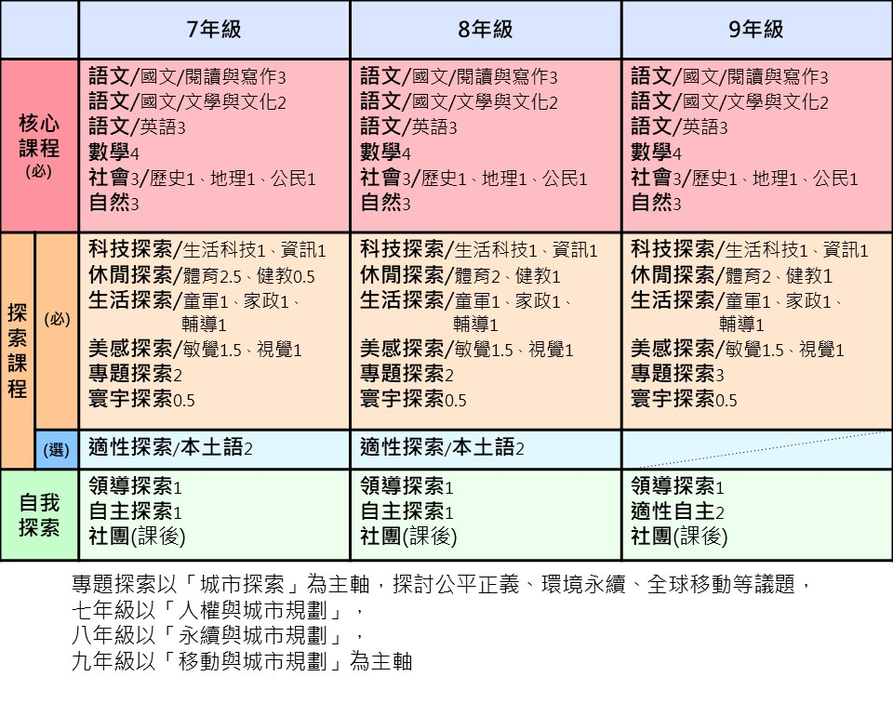
本校國中部課程地圖規劃如下表(現場亦將提供)：
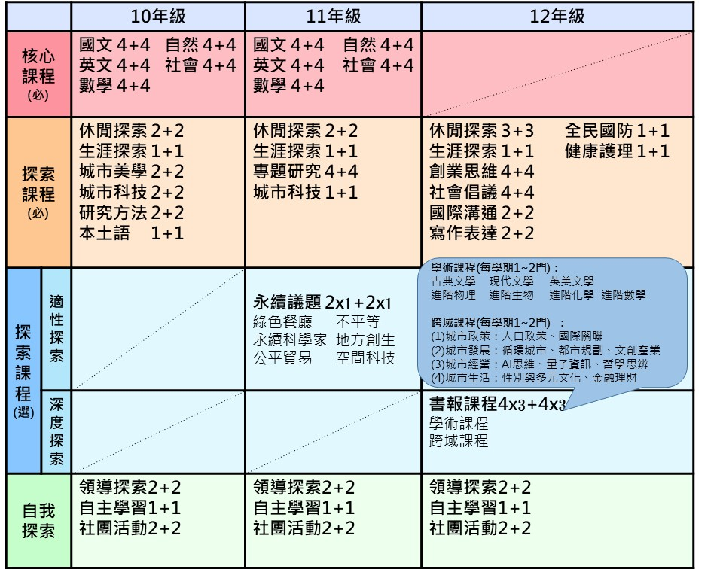
本校高中部課程地圖規劃如下表(現場亦將提供)：
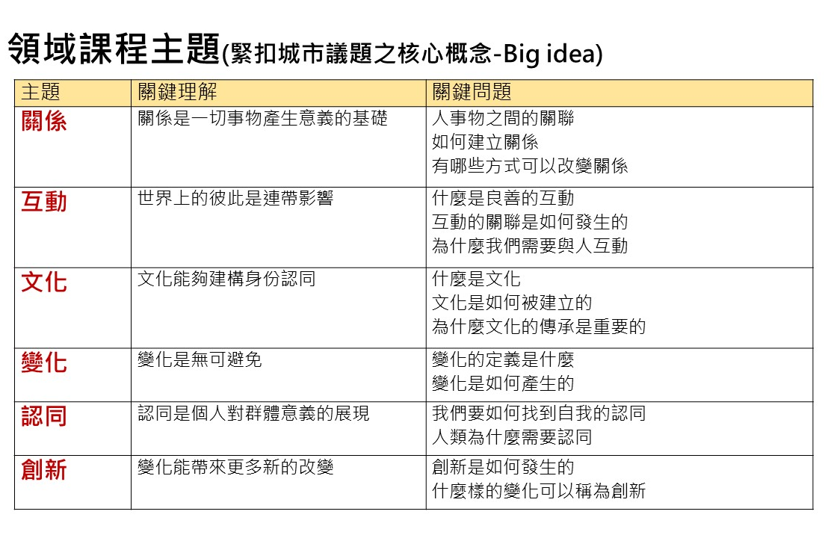
附件1
臺北市芳和實驗中學114學年度第3次正式教師甄選自傳
姓名 |  | 性別 |  | 出 生  年月日 |  | 婚姻狀況 | □已婚  □未婚 |  | 現職服務學校及職稱
學歷 |  |  |  |  |  |  | 最  近  五  年  考  績 | 108學年度：  109學年度：  110學年度：  111學年度：  112學年度：
經歷 |  |  |  |  |  |  | 最  近  五  年  考  績
專長  興趣 |  |  |  |  |  |  | 最  近  五  年  考  績
一、家庭狀況：
二、對自我個性與優弱勢之了解：
三、對未來芳和實中的認識及服務抱負：
四、教育理念（可陳述對教育之詮釋、理想中的教育、從事教職的動機、對重大教育議題之意見）：
五、服務優良事蹟、學生情緒行為輔導、公共服務、特殊表現﹙含著作或參與計劃等﹚及資訊能力之工作經驗、心得及成效：
(篇幅不限，請自行增頁)
附件2
切 結 書
立切結書人報名參加貴校114學年度教師甄選，如有下列情事之一，無條件自到職日起自動離職，取消聘任資格，本人絕無異議，並自負法律責任暨放棄先訴抗辯權及要求任何補償。
- 具「教師法」第19條或「教育人員任用條例」第31條、33條規定之情事。
- 報到時無法繳交原服務學校調校同意書或起聘日無法繳交原服務學校離職證明書。
- 所提相關證件、資料有不實情事。
- 無法於規定時間內繳交相關應繳交之證明文件者。
- 暫准報名之應試人員經錄取，無法於簡章所定期限前取得相關證書者。
□(A)未取得合格教師證證書者
□(B)其他，原因說明：
此致
臺北市芳和實驗中學
立切結人： （簽章）
身分證字號：
住址：
電話：

中 華 民 國 114 年 月 日
附件3
委 託 書
本人 因故無法親自辦理書面驗證事宜，今委託 先生（小姐）代理辦理。

此致

臺北市芳和實驗中學
委託人： （簽章）
身分證字號：
住址：
電話：

受委託人： （簽章）
身分證字號：
住址：
電話：

中 華 民 國 114 年 月 日
附件4
臺北市芳和實驗中學114學年度第3次教師甄選
身心障礙應考人服務申請表
姓 名 |  |  | 准考證  號 碼
性 別 | □男 □女 |  | 身分證  字 號
身心障礙手冊  字 號 |  |  | 類 別 |  | 程度別
聯絡電話 | 日( )  夜( )  行動電話 |  | 通 訊  地 址
考 生 應 考 服 務 項 目（請 依 實 際 需 求 勾 選）
試 題 | □提供放大2倍之試題
答案卷（卡） | □ 以原答案卷（卡）放大之A4影印本作答  □ 以A4空白紙代替答案卷（卡）作答
試 場 安 排 | □ 試場安排在1樓或設有電梯之試場
考場提供輔具 | □ 檯燈
自備輔具  （經檢查後使用） | □檯燈 □放大鏡 □擴視機 □點字機  □助聽器 □醫療器材
身心障礙手冊正面影本浮貼處 |  | 身心障礙手冊背面影本浮貼處

附件5
臺北市芳和實驗中學
114學年度第3次教師甄選成績複查申請表
申請日期： 年 月 日 ※收件編號：
（考生請勿填寫）
准考證號碼 |  | 姓 名
聯 絡 電 話 | （ ） | 手 機
科 目 | 項 目 | 申請人簽章
初試

複試
※（一）初試成績複查：114年5月6日(星期二) 上午9：00~12：00，親自持申請書向本校人事室提出申請(以一次為限)，以其他方式或逾期概不受理。
（二）複試成績複查：114年5月13日(星期二)上午 9：00~12：00 (僅限複選成績)，親自持申請書向本校人事室提出申請(以一次為限)，以其他方式或逾期概不受理。

收件人：
申請人簽收複查結果收執聯：
---------------------------------------------------------------------------------------(課程發展中心章戳)------------

臺北市芳和實驗中學
114學年度第3次教師甄選成績複查結果收執聯
申請日期： 年 月 日 ※收件編號：
（考生請勿填寫）
准考證號碼 |  | 姓 名
科 目 | 項 目 | 複查結果
初試

複試
課程發展中心章戳：

附件6(報到時繳交)
調校同意書

本校教師 參加貴校114學年度第3次正式教師甄選，經甄選通過，確定錄取，本校同意其自114年8月1日起離職至貴校服務。
此致
臺北市芳和實驗中學
(學校全銜)
校 長
中 華 民 國 114 年 月 日

